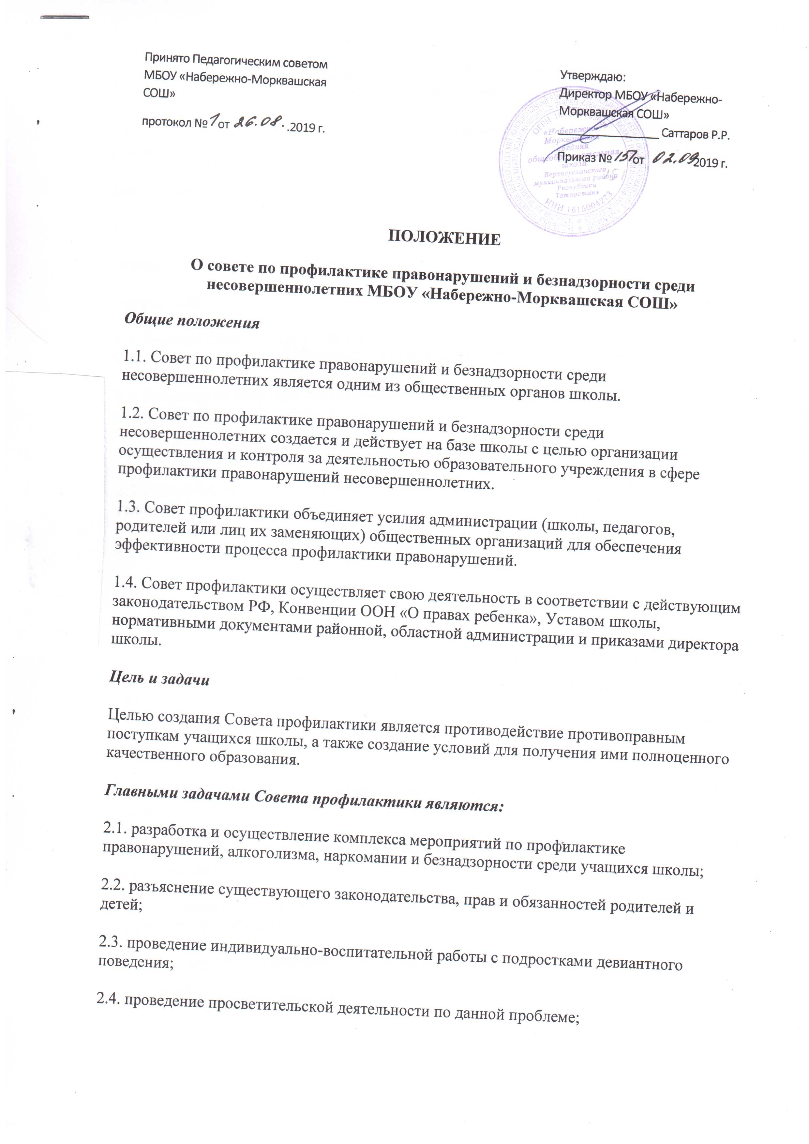

2.5. организация работы с социально опасными, неблагополучными, проблемными семьями, защита прав детей из данной категории семей;
2.6. защита прав и представление интересов ребенка в различных конфликтных ситуациях с участием как физических, так и юридических лиц.
Структура и организация работы
3.1. Совет профилактики образуется в следующем составе:
- председатель Совета профилактики
- члены Совета профилактики.
3.2. В работе Совета могут принимать участие медицинские работники, инспектор ПДН, помощник прокурора, представители местной администрации (в качестве приглашенных).
3.3. Руководство работой Совета профилактики осуществляет председатель Совета профилактики.
3.4. Заседания Совета профилактики проводятся не реже 1 раза в месяц.
3.5. Решения Совета профилактики принимаются путем голосования (большинством голосов).
3.6. Ход заседания Совета профилактики и принимаемые решения протоколируются.
Права и обязанности Совета профилактики
4.1. Совет профилактики обязан:
а) разрабатывать и внедрять систему взаимодействия администрации и учителей школы с общественностью, призванной осуществлять профилактику правонарушений несовершеннолетних;
б) способствовать повышению эффективности работы школы по профилактике правонарушений учащихся;
в) изучать состояние профилактической работы в школе по классам, особенности развития личности учащихся, относящихся к «группе риска» и их внеурочную занятость;
г) приглашать на заседания Совета профилактики по рассмотрению персональных дел учащихся родителей этих учащихся или лиц их заменяющих;
д) осуществлять консультационно-информационную деятельность для коллектива учителей и родителей;
е) контролировать исполнение принимаемых решений.
4.2. Совет профилактики имеет право:
а) давать индивидуальные и коллективные рекомендации учителям, родителям по вопросам коррекции поведения подростков и проведения профилактической работы с ними;
б) выносить на обсуждение на родительские собрания и собрания в классе информацию о состоянии проблемы правонарушений несовершеннолетних.
Ответственность Совета профилактики
5.1. Совет профилактики несет ответственность за правильность оформления документов (протоков заседаний, ходатайства, письма) и законность принимаемых решений.
Содержание деятельности Совета профилактики
6.1. Совет профилактики осуществляет аналитическую деятельность:
- изучает уровень преступности и правонарушений среди учащихся школы;
- изучает состояние профилактической деятельности школы, эффективность проводимых мероприятий;
- выявляет детей с девиациями в поведении;
- определяет причины и мотивы антиобщественного поведения учащихся.
6.2. Совет профилактики осуществляет непосредственную деятельность по профилактике правонарушений и употребления психоактивных веществ учащихся:
- рассматривает персональные дела учащихся с антиобщественным поведением;
- определяет программу (план) индивидуальной профилактической работы с учащимся и представляет ее на утверждение директору школы;
- направляет в случае необходимости учащегося и ли его родителей на консультации к специалистам ( психологу, дефектологу, медицинскому . социальному работнику);
- осуществляет постановку и снятие учащегося с внутреннего учета в школе;
- организует в особо сложных случаях индивидуальное шефство над учащимся;
- вовлекает учащихся, состоящих на внутреннем и внешнем учете в объединения дополнительного образования детей, проведение коллективных творческих дел, мероприятий, летнюю оздоровительную кампанию, трудовые объединения, действующие в школе, городе;
- осуществляет профилактическую работу с неблагополучными семьями;
- заслушивает на своих заседаниях отчеты отдельных классных руководителей, педагогических работников, других специалистов, привлеченных к проведению индивидуальной профилактической работы, о состоянии данной работы;
- информирует директора школы о состоянии проводимой работы с учащимися, исполнительской дисциплины привлеченных работников школы;
- определяет сроки проведения индивидуальной профилактической работы с учащимся.
6.3. Совет профилактики осуществляет организационную деятельность:
- ставит перед соответствующими организациями вопрос о привлечении родителей, не выполняющих своих обязанностей по воспитанию детей, к установленной законодательством ответственности;
- при отсутствии положительных результатов в проводимой работе информирует об этом директора школы, инициирует принятие постановления комиссиипо делам несовершеннолетних и защите их прав при органе местного самоуправления о проведение индивидуальной профилактической работы с привлечением специалистов других ведомств в соответствии со ст.6 Закона российской федерации.»Об основах системы профилактики безнадзорности и правонарушений несовершеннолетних»;
- ходатайствует перед комиссией по делам несовершеннолетних и защите их прав при органе местного самоуправления, органами внутренних дел о досрочном снятии с внешнего учета реабилитированных учащихся;
- выносит проблемные вопросы на обсуждение педагогического совета учреждения образования и для принятия решения руководством школы;
- оказывает помощь общественным воспитателям, закрепленным за учащимся, педагогам , работающим с данным учащимся;
- оказывает помощь родителям или лицам, их заменяющих;
- организует обучение педагогического коллектива современным формам и методам профилактической деятельности.

